Übung zu der A1/A2-Lektüre „Mörder in Berlin“ von Claudia Peter ISBN: 978-3-922989-92-9

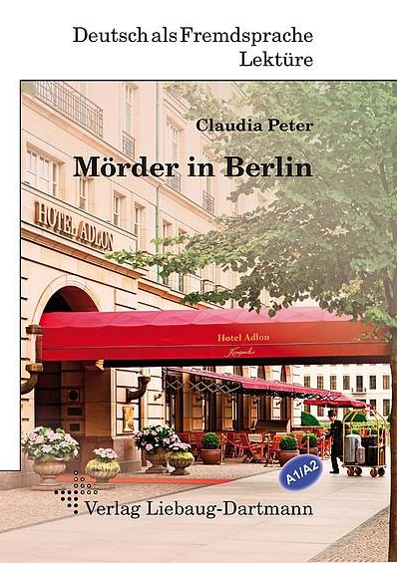
Vor dem Lesen.

Was sehen Sie auf dem Cover? Unterstreichen Sie die Wörter.

Apfel – Arzt – Auto – Autorenname – Baum – Bahnhof – Balkon – Blumen – Blumentopf – Bier – Bild – Brandenburger Tor – Brille – Brücke – Brot – Buch – Bus – Butter – Computer – Fahrrad – Fassade – Fenster – Fisch – Fleisch – Flugzeug – Frau – Fußball – Geld – Handy – Hotel – Hoteleingang – Hoteldirektor – Hund – Lampe – Lehrer – Katze – Keller – Kind – Kirsche – Koffer – Kofferwagen – Kreditkarte – Kugelschreiber – Markise – Mörder – Motorrad – Mutter – Niveau Orange – Page – Pension – Person – Polizei – Post – Regal – Restaurant – Rock – Ring – Sauna – Schiff – Schirm – Schwimmbad – Straße – Stuhl – Taxi – Teppich – Terrasse – Tisch – Titel – Touristeninformation – Treppe – Uhr – Ventilator – Vogel – Wasser – Wohnung – Wörterbuch – Wurst – Zahnarzt – Zeitung – Zitrone – Zug – Zylinder

Beantworten Sie die Fragen.

Was denken Sie?

Wo ist das Hotel Adlon?

Wie ist das Hotel?

Suchen Sie Informationen über das Hotel Adlon Kempinski.

Wo liegt es?

Was gibt es in dem Hotel?

Was kostet eine Nacht im Hotel Adlon Kempinski?

Was kostet eine Adlon Currywurst?

Suchen Sie Fotos: Brandenburger Tor, Elefantenbrunnen, Michael Jackson im Hotel Adlon, Restaurant Quarré, Berliner Fernsehturm, Juwelier Leicht in Berlin, Buddy-Bären, Berliner Weiße, KaDeWe und Felix Club.

Nach dem Lesen.

Beantworten Sie die Fragen.

Warum hat die Lektüre diesen Titel?

Warum machen Leute das?

Würden Sie das auch gern machen? Warum? Warum nicht?

Suchen Sie Informationen zu Events dieser Art.

